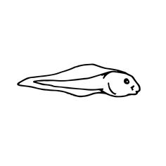
A Frog’s Life
La Vida de una Rana
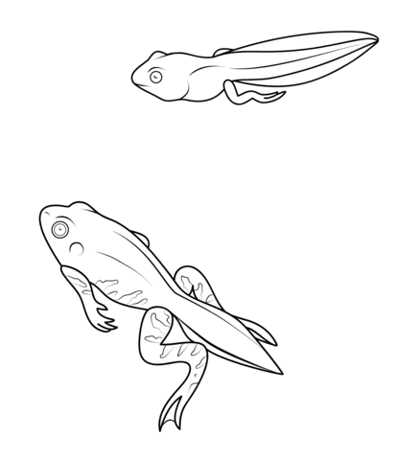
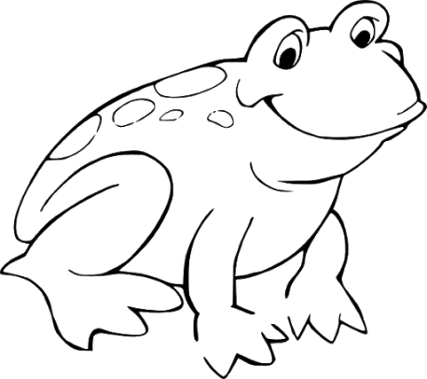
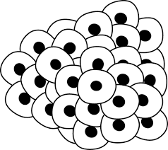
Froglet/Rana
Frog
Rana
Eggs/Huevos
Tadpole/Renacuajo
Tadpoles come out of the eggs.

Renacuajo sale de los huevos.
Then the tadpole grows two new legs in the front.

Entonces al renacuajo le crecen dos patas nuevas en el frente.
Soon its tail is gone, so now it is a frog.
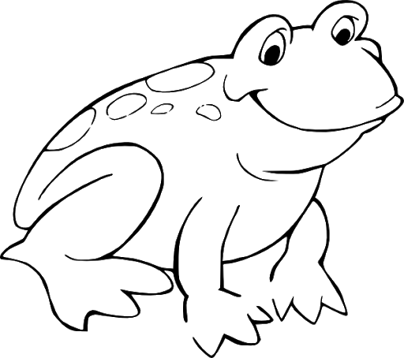

Pronto su cola se fue, así que ahora es una rana.

